摘 要

本课题所设计的是一个以温泉酒店票劵为主题的系统，具有美观的页面设计，也能给予用户良好的使用感。随着互联网应用的发展，市面上出现了越来越多的移动应用，这些移动应用的出现让人们的生活变得更加的便。在现代生活节奏如此快的状况下，越来越多的人们不仅要求工作效率，也会严格管理自己的时间。娱乐活动作为业余时间的消遣，应该为人们提供一定的便利才能够得到用户的喜欢。该系统主要是为喜欢住温泉酒店的人便购票的便利。通过该系统用户可以查询房间，收藏自己喜欢的房间，给自己住过的温泉酒店打分写评价，同时也可以选择自己喜欢的温泉酒店选座买票等。本文对开发过程中所用到的技术与相关软件进行了详细的阐述，着重点在于对前端页面设计的介绍。本课题基于vue.js开发，后台使用了Express框架，采用MySQL作为数据库。本系统前台实现了获取温泉酒店首页数据、温泉酒店分类信息、温泉酒店信息、搜索温泉酒店及温泉酒店信息我的主页、我的资料、我的住房信息、温泉酒店收藏、评分、评论、订票等功能；后台实现了用户管理、温泉酒店管理、温泉酒店管理、酒店管理、温泉酒店功能介绍、评论管理和订单管理的功能。

关键词：温泉酒店；JAVAScript语言；MYSQL数据库
目 录

第一章 前言 1
第二章 开发平台以及相关技术 3
2.1开发平台 3
2.2相关技术 3
2.2.1JavaScript 3
2.2.2Vue 3
2.2.3MySQL 3
第三章 系统设计 5
3.1系统需求分析 5
3.1.1注册登录 5
3.1.2获取温泉酒店信息 5
3.1.4搜索温泉酒店 5
3.1.5温泉酒店信息页面 5
3.1.6购票模块 5
3.1.7我的页面模块 5
3.1.8查看订单模块 5
3.1.9查看想住温泉酒店 5
3.2系统可行性分析 7
3.3功能设计 8
3.3.1用户订票流程 8
3.4数据库设计 9
3.4.1概念模型设计 9
第四章 系统实现 10
4.1首页信息模块 10
4.2酒店信息模块 10
4.3用户购票模块 10
4.4个人资料模块 10
第五章 系统测试 12
5.1系统测试目的及策略 12
5.1.1测试目的 12
5.1.2测试策略 12
5.1.3测试结果 12
5.2测评结果 12
5.2.1 易用性测试 12
5.2.2 功能测试 12
5.3本章小结 14
第六章 结论 15
参考文献 16
致谢 17

第一章 前言
自从互联网在人类的世界快速发展普及之后，我国旅游行业的发展也迎来了极大的进步。自上世纪六十年代之后，全球的酒店产业正在逐渐苏醒，酒店产业也为整个旅游文化产业的发展做出了贡献。酒店本身融合了许多其他艺术形式，比如文学、音乐、舞蹈等。除此之外，随着酒店产业的发展，借助于酒店产业而产生的附带产业也正在崛起，比如线上售票系统的出现，酒店周边产品的授权以及酒店本身产生的信息化产品都正在广泛传播。
随着社会经济的发展以及时代的进步，人们的生活方式正在慢慢地改变。对于现代人来说，高的生活质量是人们追求的目标，那想要提高生活质量，必然少不了娱乐活动。在这之中，大部分人选择住温泉酒店来作为自己空闲时的消遣。在这个生活节奏快，人们追求效率的时代，一款合适方便的线上订票系统可以解决很多麻烦。本次课题研究的就是这样一个系统，在这个系统中我们可以很方便地选择自己想看的酒店，选择合适的时间，选择自己想去的酒店等，可以完全根据自己的时间来订票安排。同时，也可以对自己看过的酒店进行评分、评论，可以分享自己看完酒店后的感受体会等。整个系统使用的技术是vue和Express框架以及Mysql数据库，通过这些简洁而灵活的应用框架和软件，可以搭建出一个功能完整且页面美观的系统。总之，整个系统的设计可以让用户有更好的体验。
前端技术发展过程属于互联网发展变化过程的一种延伸。现如今的前端技术分为两大模块：“web前端技术”以及“移动前端技术”。web前端技术指的是电脑上网时浏览器中的网页，比如说4399小游戏网站，百度网，搜狗网，搜狐网，淘宝购物等。涉及的范围非常的广泛。但是各个网页的不同则是通过类似的前端技术进行研发的。
移动端前端技术指的是平时人们时候的手机、平板等移动设备浏览的网页、APP、以及各式各样的小程序。比如说微信聊天、微信小程序、支付宝，包括美团、饿了么的线上点餐等。包括平时爱奇艺、优酷、腾讯视频等看视频和其他手机APP玩游戏。
在互联网的到来以及如潮水般迅猛的发展。前端工程师是互联网发展的一种产物。随着用户的日益增长和对于网页、APP等的需求和体验不断提高。开发难度越来越大，形成了明确分工，UI设计师负责将用户反馈的视觉设计做出效果图、前端人员负责将UI做好的效果图用前端代码制作成有逻辑的网页、APP。
随着手机成为了人们日常生活不可或缺的一部分，前端技术挑战迎来了一个以体验为王道的新时期。移动端的前端开发技术前途一片光明。以及人工智能领域的不断发展和完善，前端技术已经迈向人工智能领域，所涉及的技术和功能迎来新一轮的挑战。
本系统设计所涉及到的前端技术领域还仅处于web前端技术层面，后续将需要花费大量时间进行移动前端技术层面的完善，使得本系统拥有一套web端、移动端的较为全面满足用户需求体验的系统。使本系统形成一整套完整的、符合时代潮流的一套系统。

第二章 开发平台以及相关技术

2.1开发平台
本系统在Visualstudiocode平台进行开发，搭载GooleChrome浏览器。本系统服务器端基于Web进行开发，开发环境选择的是window10操作系统，vue.js框架，Visualstudiocode开发工具，MySQL数据库。

2.2相关技术

2.2.1JavaScript
JavaScript编程语言被发明于1995年，它是一种脚本语言，在客户端运行。它不需要与远程服务器联系就可以运行。它的解释与执行是在运行过程中完成的，由js引擎一行一行执行，并且它不需要编译。现在的它也可以进行服务器端编程，通过使用Node.js技术，它既可以做前台也可以做后台。
JavaScript最初是用来做表单动态校验，后来被发现可以做网页特效，服务端开发和游戏开发等。JavaScript代码可以插入到html页面代码中，然后再由浏览器执行，这是因为它是轻量级的计算机语言。引用《JavaScript 高级程序设计第四版》中说的话 ——“从简单的输入验证脚本到强大的编程语言，
JavaScript 的崛起没有任何人预测到。它很简单，学会用只要几分钟；它又很复杂，掌握它要很多年。要真正学好用好 JavaScript，理解其本质、历史及局限性是非常重要的”。
JavaScript 属于编程语言，也可以理解为一种特定的“语法”，写出来为了让计算机能够理解这段话的意思，让计算器去执行这段话的内容和给予我们反馈。与 JavaScript类似的还有Go语言、C语言等，这些都是编程语言，他们除了语法不同之外，也就是相当于说话的方式不一样以外。本质上想要达到的目的就是为了让计算机去按照写好的东西进行计算的。计算机只认识二进制的内容，而对于一堆字母、符号构成的代码，计算机是不能理解的。这其中就需要一个翻译官进行翻译，将JavaScript、Go、Java、C++ 等写的代码通过翻译官翻译给计算机。翻译的方法一般分为两种方式，一种叫“解释”，一种叫“编译”。JavaScript则属于“解释”，Java、C++等语言属于“编译”。
相对JavaScript而言，是需要通过“运行环境”，运用这个“运行环境”来进行翻译官来“翻译”的工作。JavaScript的主要运行环境便是浏览器的运行环境。浏览器是通过某一种方式将JavaScript加载完成，进行相关的“解释”的执行，而这“某一种方式”本质上，通过HTML的 <script></script> 标签进行，当然,浏览器也会JavaScript提供可以输入代码的console环境。
HTML + CSS 已经构成了好看、漂亮的网页了，并且只需要这两者，就可以实现绝大多数的网页交互了。而JavaScript 则可以通过逻辑的形式，来实现一些更高级的交互。

2.2.2Vue
Vue是一套用于构建用户界面的渐进式JavaScript框架。Vue的方便之处在于它很容易上手，并且它能与第三方库或已有的项目整合。Vue项目开发可以根据需求，逐渐递增所要的方式，先由小的核心慢慢向大的框架过渡。
Vue的目标是通过尽可能简单的API实现响应式的数据绑定和可组合的视图组件。二者之间的功能也不相同，前者关心数据操作，也就是当数据发生改变时，视图也会随着改变。后者则是将应用组件根据视图功能分成的单元来组合。
Vue简单理解为一个JavaScript的库，并且无依赖别的JavaScript库，跟jquery类似。vue的核心只是注重视图层，非常容易与其它库或已有项目整合。Vue.js是一个轻巧、高性能、可组件化的MVVM库，同时拥有非常容易上手的API。
其实vue源码就像一棵树，看之前最好要确定看什么功能，然后避开那些分叉逻辑，接下来的目标就是以newVue()开始，走完一整条从初始化、数据、模板到真实Dom的这整个流程。同时，在JavaScript框架/函数库中，Vue所获得的星标数已超过React，并高于 Backbone.js、Angular2、jQuery等项目。
Vue.js是一款流行的JavaScript前端技术框架，本意是能非常友善的组织与简化Web前端的开发。Vue主要关注的核心点在于MVC模式的视图层，与此同时，也能获取到data数据的变化更新，并且通过一系列组件的内部特定方式进行视图层与模型层之间的有效的交互。通俗的来讲，vue就相当于是一个空荡荡的毛坯房，与使用jQuery相比较，可以更完美的通过前端代码实现复用，减少开发人员的开发工作量；与Angular.js这些所有内容一应俱全的框架相比又不用一样一样的进行挑选了，再把自己不喜欢的东西再一样一样的扔掉，甚至连required都必须使用而且还需要耗费大量的存储空间。简而言之，vue做了必须做的事情，又不会做职责以外的，不必要的事情。

2.2.3MySQL
MySQL是一个开源数据库管理系统，它不需要任何费用就可下载使用。MySQL的规模较小，功能有限，比较适用于小型系统，但由于它使用简单，运行速度快，安全性较强也比较好管理，所以是很多较小型系统网站的首选数据库。除此之外，MySQL是一种可以跨平台，支持分布式，且性能也不错的数据库，能够和PHP、JavaWeb等Web开发语言完美配合。

第三章 系统设计
系统设计是系统需求的提出、数据库结构和功能的设计，它主要的内容是系统实现前的内容梳理过程。

3.1系统需求分析
伴随网络的迅速发展，系统软件的功能也正在增加。通过对目前市面上所出现的售票软件的使用和分析，再加上自己作为用户的体验，设计系统功能模块如下：
用户端功能模块：

3.1.1注册登录
用户首次登陆时需要注册，相关注册信息填写正确后即为注册成功，并且会直接登入系统。登录成功过后可以进入到应用主页。用户若已经注册过该系统，则直接的输入用户名和密码即可快速登录。

3.1.2获取温泉酒店信息
用户登入系统后可以看到，首页显示的按照评分排行的正在热映榜和按照想看人数排行的即将上映榜。用户可以查看附近的温泉酒店。

3.1.4搜索温泉酒店
用户在该模块可以搜索自己感兴趣的温泉酒店。

3.1.5温泉酒店信息页面
温泉酒店的详细信息被展示在该页面，可操作按钮收藏想看，可为温泉酒店评论评分，也可以为评论点赞。

3.1.6购票模块
用户选好温泉酒店后就可以进入选座页面，系统根据座位数来判断购买的票数，一次最多只能买4张，最后付款获得取票码。

3.1.7我的页面模块
在该模块，用户可以更改自己的个人信息。

3.1.8查看订单模块
在此模块中查看自己已经购买过的温泉酒店票。

3.1.9查看想住温泉酒店
登入后，用户可以查看自己曾标注为想看的温泉酒店。
管理员端功能模块：
1.用户管理模块
管理员可以更改用户信息，也可以注销用户。如图3-1所示。
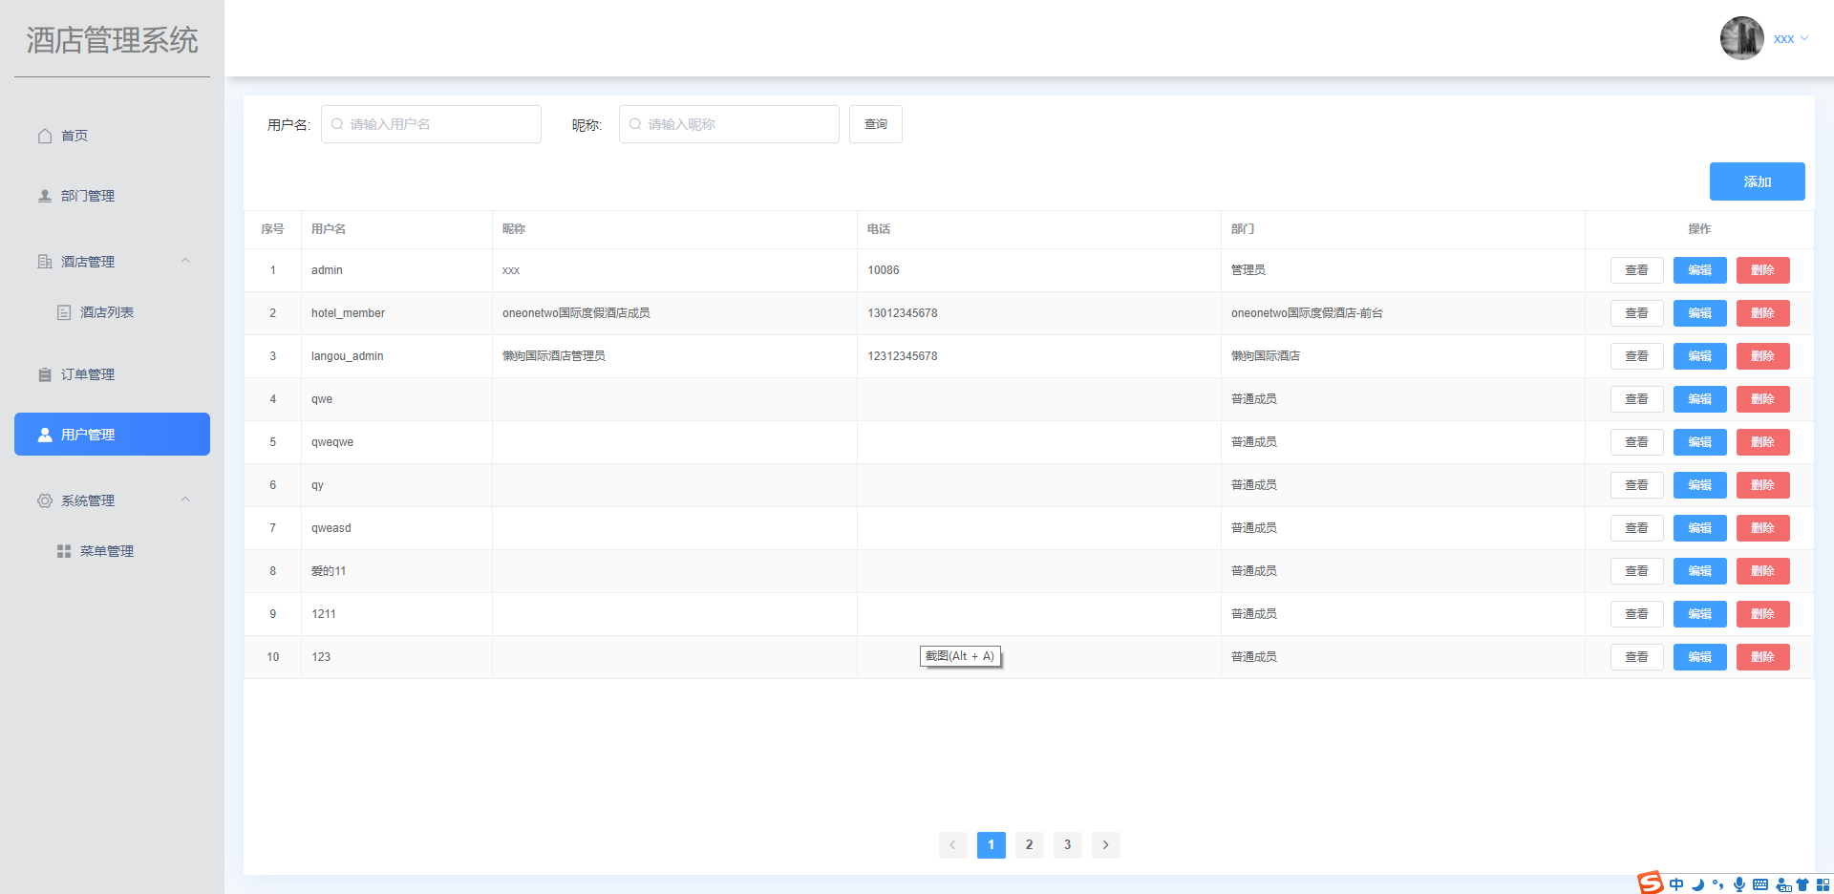
图3-1 更改用户信息

2.温泉酒店管理模块
管理员可以对温泉酒店信息进行更新，也可以添加新的温泉酒店信息。
3.温泉酒店管理模块
管理员可以更新温泉酒店和温泉酒店的地址及联系电话。
4.订单管理模块
管理员可以取消用户的订单。如图3-2所示。
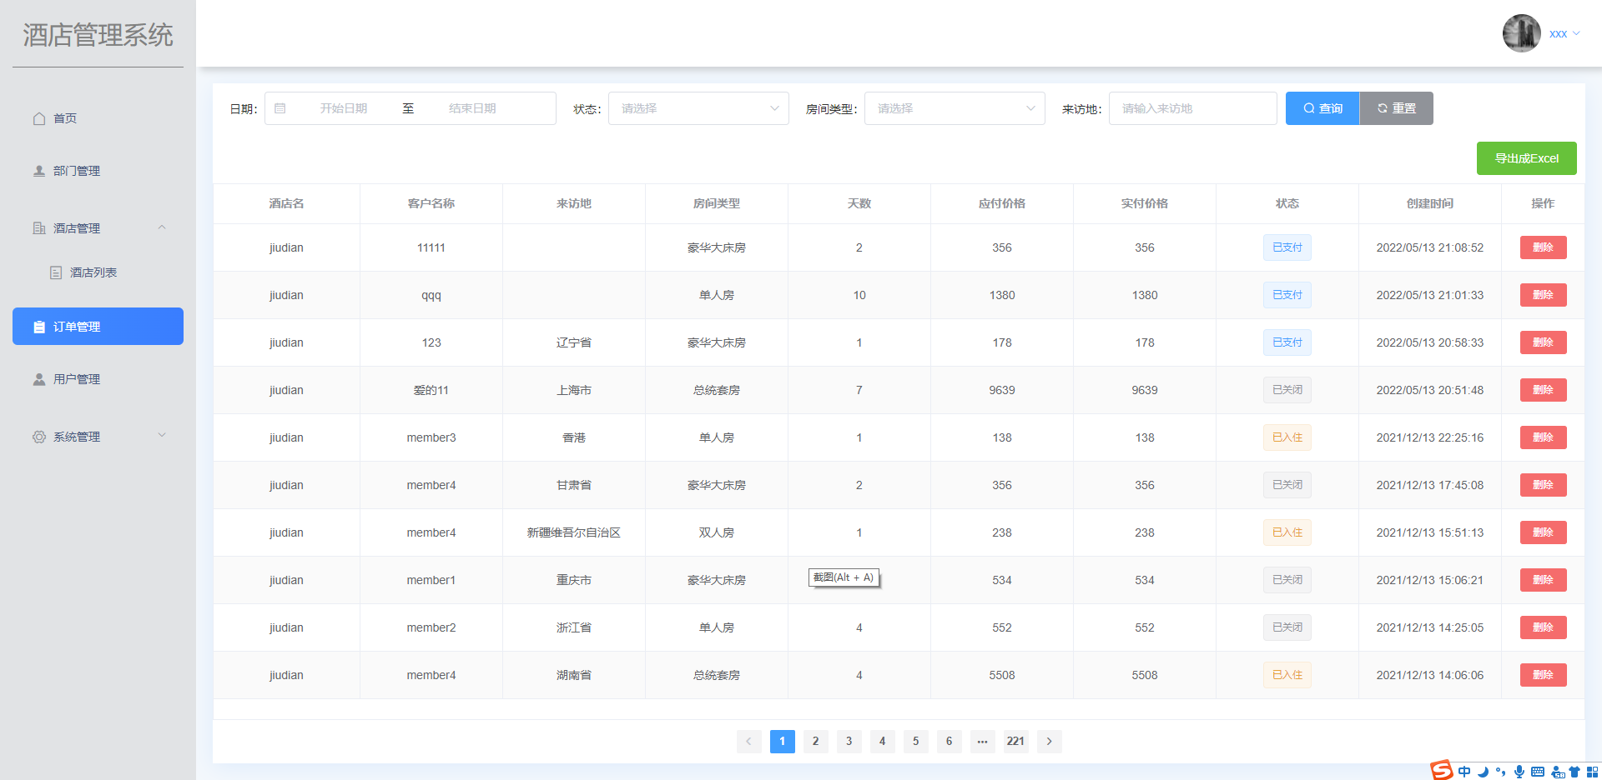
图3-2 取消用户订单界面

5.评论管理模块
对于用户发出的评论，需要经过管理员审核后才能展示在评论区。管理员有权利删除用户的评论。

3.2系统可行性分析
本系统的可行性主要从以下六个方面来分析。

1.技术可行性
从目前软件开发市场的情况来看，vue.js已经成为前端开发的流行语言之一，它作为一种新型的JavaScript框架，它支持与第三方库或项目相结合，它的使用也更简单方便。由于它的简便性和实用性，已经成为程序开发人员的必备技术。JavaScript作为一种脚本语言，既可以作为前端开发也可以作为后端开发，它也较容易学习，作为项目开发语言更合适。本系统通过网络和网页实现，互联网时代以及人们日益增长的需求为实现电子门票系统打下了基础。使用前端
基础三大技术：HTML，CSS以及Javascript搭建页面。利用支持多用户的MySql作为本系统的数据库，适用于大中规模的数据量需求。使用Vue框架作为本系统的开发环境，Vue是一款功能强大的一套构建用户界面的渐进式框架，支持代码编写、配置、测试以及除错。

2.经济可行性
该系统所使用的Visualstudiocode平台是开放性平台，使用过程并不收费且简单易上手，降低了系统开发成本。本系统全程通过该软件完成，不需要其余收费资源，所以在经济上是可行的。关于系统设计完成后可能取得的经济效益方面，通过课题研究意义及背景可以预见，系统建成后可以带来潜在的效益。

3.社会可行性
社会可行性因素有很多，这里主要从两方面来分析。整个系统是由个人开发的，不会存在侵犯版权等问题，并且该系统的使用符合一切法律规定。因此，从法律方面来说，该系统是可行的。从用户方面来说，该系统操作简单，相较于目前市面上的软件来说更简单，所以更容易上手，且不需要用户下载任何软件，所以从用户可行性方面来看也很符合预期。因此，本系统具有社会可行性。

4.功能可行性
本系统是中小型的电子门票系统，所需资源相对较小，一般的手机与电脑的硬件和网络都能够满足本系统的条件。本系统针对于有相关需求的用户提供了简单易懂的交易流程，通过选中心仪的产品，选择支付方式支付。因此，本系统在功能上是可行的。本系统拥有属于自己的一套后台管理系统，能及时反馈对应产品的信息，用户的交易信息将会记录在后台系统中，并可以通过管理员进行对应的处理。因此，本系统在功能上是可靠的。

5.操作可行性
对于电子票务系统平台最先需要考虑简易性。所以首页选用了最简单的模块布局。为不同商品进行分类展示，便于用户选择以及查阅。紧接着考虑的则是管理员管理流畅性。所以后台管理选择了Mysql数据库，可进行增、删、查、改等操作，能让整个后台系统运行以及操作更加流畅和完善。
也可以在用户的体验感，操作简洁度等方面考虑来进行系统研发。确保用户能进行简单便捷的操作。综合分析认为，本系统操作可行性达到要求，可以进行研发工作。综上所述，电子票务系统在技术、操作和功能上都具有可行性，开发此程序是非常必要的。

6.系统性能分析
（1）完整性分析
要求各信息数据间的记录的完整性，内容不能为空，各个数据间关联应确保正确性、完整性，且相同的数据在不同记录中应保持一致性。
（2）系统运行速度分析
页面响应和反馈的速度应控制在3秒内，超过5秒及错误。
（3）界面分析
界面遵循简易明确的简朴风格以及便利的功能操作，为了提高用户的视觉体验和操作体验。
（4）安全性分析
要确保系统的安全性以及稳定性。如果管理员进入后台进行管理，就必须要填写正确的管理员账号，管理员密码才可以成功的登录，不然是无法登录进行管理。本系统在后台操作中对于权限管理进行了设置，不同权限的用户在登录了本系统后，是不能越级操作，确保管理的特殊性和稳定性。

3.3功能设计
基于vue的温泉酒店售票管理系统是前后端分离的系统，前端用户界面功能主要包括浏览温泉酒店信息、搜索温泉酒店信息、收藏温泉酒店、购票、个人主页几个模块。用户登入系统以后，可以查看首页的温泉酒店温泉酒店信息，也可以查住温泉酒店的详细信息，包括某一温泉酒店的评分评论和收藏信息，如果有很想看的温泉酒店，也可以搜索温泉酒店然后订票。在个人主页模块，用户可以查看、修改自己的信息，包括对头像、出生年月和个性签名的修改。后端管理员功能主要包括用户管理，温泉酒店管理、温泉酒店管理、温泉酒店管理、温泉酒店排片管理、评论管理和订单管理。管理员可以对用户的信息进行修改，也可以强制注销某个用户账号。管理员可以对温泉酒店、温泉酒店、温泉酒店信息进行增删改查操作。管理员需要安排准备上映的温泉酒店，为其分配合适的温泉酒店温泉酒店，并制定合适的票价。在评论管理模块，管理员对用户的评论有审核权限，通过的用户评论会显示在评论区，若未通过，则不显示。管理员可以对用户订单管理删除。

3.3.1用户订票流程
用户选择温泉酒店进行购票，若用户没有登录，则先登录；若用户登录成功，即可进入选座页面，选好座位后就可以进行付款操作，付款成功后，用户可以获得取票码，凭取票码可以取票。

3.4数据库设计
数据库设计是指对于该系统所要用的数据模型而建立的数据库，它的主要作用就是存储该系统在运行过程中所要用到的各种数据，目的是为了满足系统的需要。

3.4.1概念模型设计
系统概念模型设计离不开E-R图（实体-联系图），实体-联系图表示出系统每个实体的属性和各实体之间的联系。该系统的主要实体有管理员，用户，温泉酒店。每个实体都有自己的属性，用户的属性包括头像，用户名。出生年月和个性签名；温泉酒店的属性包括温泉酒店名字，导演，主演，类型，简介，上映日期，基本介绍；温泉酒店的属性包括用于名称，地址和电话。在该系统中，每个实体之间都有联系，比如管理员管理用户、温泉酒店、温泉酒店，用户预定温泉酒店，也可以对温泉酒店打分，收藏和评论。

第四章 系统实现
该系统主要包括首页信息模块、温泉酒店及温泉酒店信息模块、用户购票模块、个人资料模块、用户信息管理模块、温泉酒店信息管理模块、温泉酒店及温泉酒店管理模块、评论管理模块。本章节将对温泉酒店售票管理系统的各个功能模块的界面设计进行说明，并将界面设计成果展示在下文里，在此之外，也对实现每个模块功能的代码进行了展示。该模块的运行结果如图4-1所示。
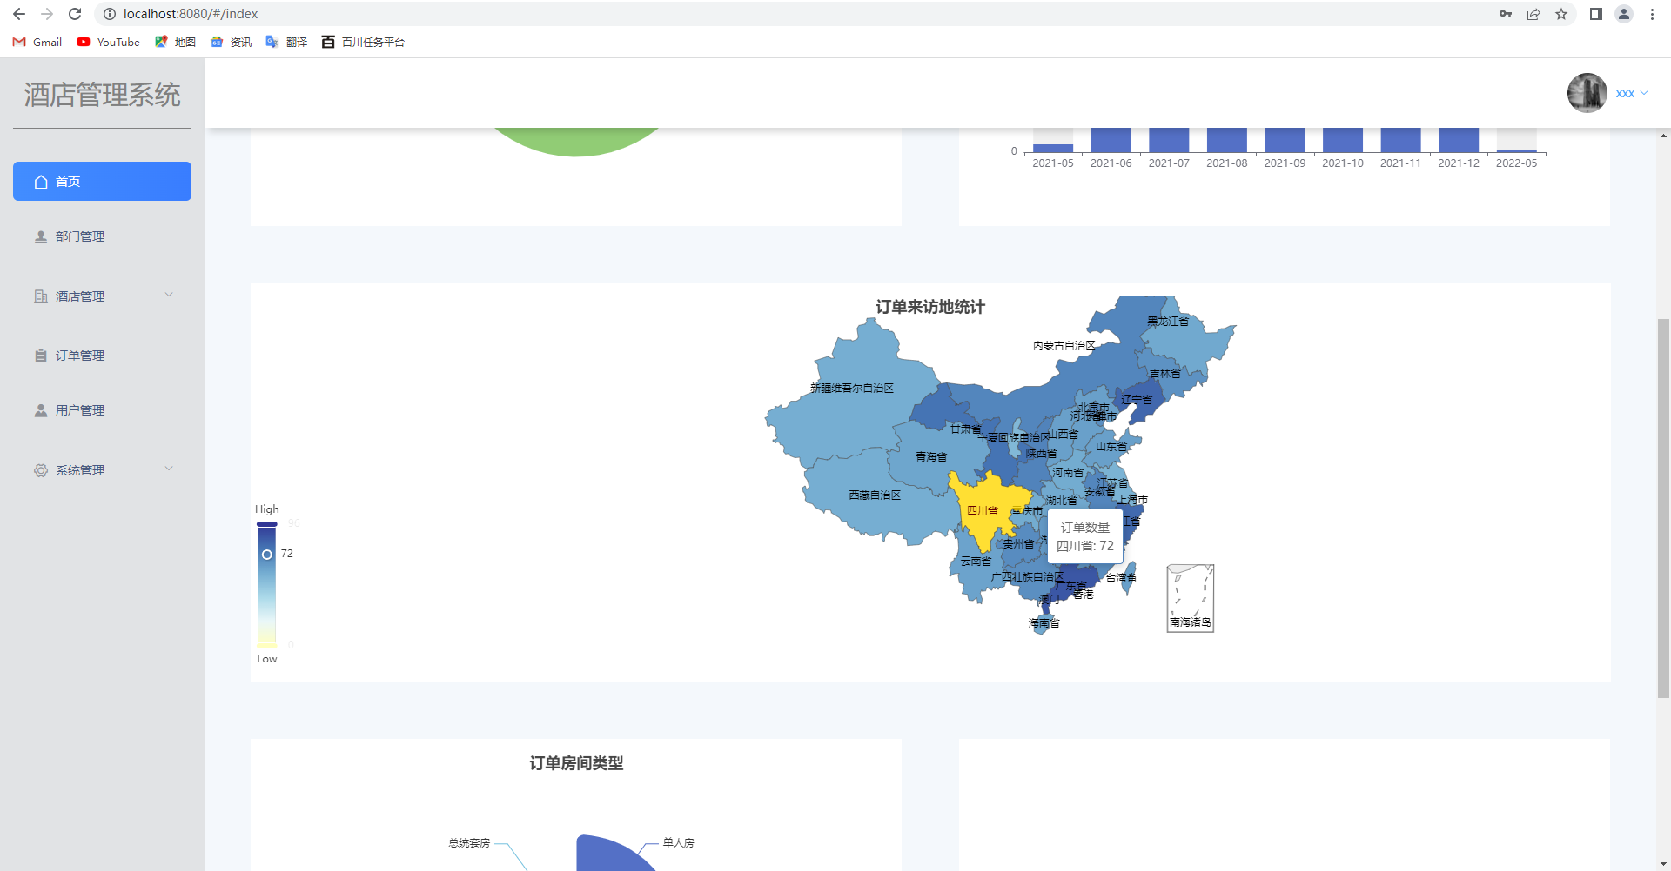
图4-1 管理端模块运行效果图

4.1首页信息模块
用户进入系统后，首先看见的是系统的首页信息，首页信息主要展示的是正在热映的温泉酒店以及即将上映的温泉酒店。另外三个页面主要是温泉酒店、温泉酒店和我的，其中我的页面主要包括个人信息，订单信息，我收藏过的温泉酒店以及我想看的温泉酒店。用户想要查看自己的信息需要先注册登录。
首页信息模块主要是对当前系统所检测出的信息进行展示。在温泉酒店模块是对当前系统内温泉酒店的上映信息，收藏评分信息进行分析排名，然后显示在首页温泉酒店信息内。用户注册登陆后，可以查看、修改自己的信息和密码，查看自己的账号曾经购买的温泉酒店票信息，也可以查看自己想看的温泉酒店。实现首页信息模块。

4.2酒店信息模块
此系统可以查住温泉酒店的详细信息，可以看到自己喜欢收藏的信息以及相关信息资料。

4.3用户购票模块
用户在首页可以看到各种温泉酒店的信息，然后选择好温泉酒店后就可以下单。用户进入下单页面后，可以选择温泉酒店和场次，然后可以进入页面选定房间，进行付款得到一个取票码。
购票须知请确认场次和时间无误，购买成功后将不予以退还
2.由于设备故障等不可抗力因素，存在少星场次取消的情况，会进行退票退款
3.由于温泉酒店系统不稳定等因素，存在出票失败的情况，会进行退款
4.购票成功后，会收到取票码
5.下单即代表你同意我们的用户服务协议
手机号15237225161
提示：手机号用于生成订单，并以短信方式将取票码发送到=CInu
不支持退票、改签应支付135.00元

4.4个人资料模块
在个人资料模块，用户可以看到个人信息、我的订单、住宿的酒店和已住过的酒店四个分块。在个人信息里，用户可以修改自己的注册信息，比如头像、用户名、出生年月等。

第五章 系统测试

5.1系统测试目的及策略

5.1.1测试目的
温泉酒店售票管理系统进行测试的主要目的是：
1.检查系统的流程是否符合系统设计时的用户需求。
2.检查系统页面的美观性。
3.检查系统按钮的灵敏性。
4.检查系统的运行速度。

5.1.2测试策略
系统测试的测试策略有很多，其中包含的有代码走查，单元测试和功能测试。代码走查是对每个函数或小的功能的检查，主要是检查代码中是否有逻辑错误，并删除多余的数据定义。单元测试是在代码编写过程中对每个模块功能进行测试，检查是否有错误发生。对系统各功能进行测试验证，查看其是否符合预期的结果，这种测试方法为功能测试。
由于本系统主要是为了满足用户需求而产生的，所以对系统的测试主要包括两大方面，一是对用户使用界面的测试，比如按钮是否准确，页面布局是否符合用户审美等，二是对系统各项功能进行功能测试，检查功能是否符合预期的功能。
测试内容：
1.检查系统的按钮功能是否准确，如搜索温泉酒店、想看、收藏、点赞、评论等功能是否可以正常使用。
2.在注册登录功能中，检查必填项在未填写情况下是否会提示出错，是否符合实际。
3.检查搜索功能是否准确。
4.检查选座功能是否正确，在锁座后另一用户是否可以继续选已被锁的座位。
5.检查审核评论功能是否可以正常使用。用户的评论未通过审核后，是否会出现在评论区。

5.1.3测试结果
通过对整个系统的各方面测试，发现了一些问题，经过修正后已经可以正常执行，保证系统的质量。在其功能方面，也达到了预期的目标，试运行的状况也让人满意。

5.2测评结果
下面将从多个方面评测温泉酒店售票管理系统的实际效果。

5.2.1 易用性测试
用户界面及易用性测试，如表5-1所示。
表5-1 用户界面易用性测试表
序号 | 模块/条件/场景 | 预期结果 | 实际结果
1 | 前端网页风格是否适用于用户 | 符合 | 同预期结果
2 | 前端页面风格的特色 | 良好 | 同预期结果
3 | 前端界面标题是否正确 | 正确 | 同预期结果
4 | 前端界面是否有错别字 | 无 | 同预期结果
5 | 前端界面各功能按钮排序是否合适 | 合适 | 同预期结果
6 | 系统提示信息是否友善 | 是 | 同预期结果
7 | 系统提示信息是否符合提示信息统一规范 | 符合 | 同预期结果
8 | 系统提示信息大小是否与界面设计一致 | 一致 | 同预期结果

5.2.2 功能测试
整个系统的测试的重点主要放在功能测试上，按照系统的各个模块（注册登录、温泉酒店信息、温泉酒店信息、搜索功能、订票功能、想看和收藏温泉酒店功能、修改资料、评分等）来进行设计，具体的测试结果信息，如表5-2所示。
表5-2 系统功能测试表
序号 | 模块/场景/条件/操作 | 预期结果 | 测试结果
1 | 系统正常启动 | 正常 | 同预期结果
2 | 注册登录 | 正常 | 同预期结果
3 | 获取首页酒店信息 | 正常 | 同预期结果
4 | 查住温泉酒店信息 | 正常 | 同预期结果
5 | 搜索酒店信息 | 正常 | 同预期结果
6 | 想看、收藏酒店 | 正常 | 同预期结果
7 | 评论、点赞评论 | 正常 | 同预期结果
8 | 为酒店打分 | 正常 | 同预期结果
9 | 选座 | 正常 | 同预期结果
10 | 订票支付 | 正常 | 同预期结果
11 | 查看修改个人资料 | 正常 | 同预期结果
12 | 管理员对温泉酒店信息的管理 | 正常 | 同预期结果
13 | 管理员对温泉酒店信息的管理 | 正常 | 同预期结果
14 | 管理员对温泉酒店信息的管理 | 正常 | 同预期结果
15 | 管理员对温泉酒店排片信息的管理 | 正常 | 同预期结果
16 | 管理员对温泉酒店评论的管理 | 正常 | 同预期结果
17 | 管理员对订单信息的管理 | 正常 | 同预期结果

5.3本章小结
本章主要对温泉酒店售票系统的功能进行的各项测试，通过这些相关测试，可以对整个系统的设计实现功能进行形象地认识。

第六章 结论
本课题基本完成了预期的功能，温泉酒店售票管理系统是一个为用户服务，以购票为主要目的系统。用户可以通过这个系统查询自己想看的电影，提前预定电影，为自己喜欢的电影打分评论等等。该系统的前端的UI设计采用了当下最流行的手机界面，用户看到的前端就是在移动设备上看到的页面，为用户提供了美观、舒适的界面，增强了用户的体验感。后端界面主要是简单大方一目了然，更方便于管理员操作。整个系统操作过程简单易上手，可以满足用户的使用需求，因此系统具有便捷性、易用性。整个系统是由vue和后台Express框架再结合Mysql数据库搭建起来的。
本文从课题的内容、意义与背景开始，经过对可行性的分析，提出系统的需求分析。在此基础上进行设计与实现。整个系统基本实现了用户对电影和温泉酒店信息的查询搜索、对电影的收藏打分评论、购票查票以及对自己个人资料的修改，管理员对于电影、温泉酒店、影厅信息的增删改查，对于用户评论和订单的管理。整个系统在设计完成后又经过了测试，以此来提高系统的可靠性。
温泉酒店售票管理系统目前基本满足了用户需求，基本满足了一个售票软件的需求，但还有许多不足之处。后期还有一些方面需要完善，首先是前端页面分类不够完善，电影信息介绍不够全面，其次是每次上新电影，后台管理员需要输入大量信息，应该考虑下效率问题，最后，系统的整体界面设计可以更好，更专业。这些问题需要更长的时间改进，在后期可以进行改写和扩展。

参考文献
[1] 朱二华. 基于Vue.js的Web前端应用研究[J]. 科技与创新,2017(20).
[2] 王植，张珏，张鹏飞. 影院订票系统设计与实现[J]. 电子设计工程,2016(19).
[3] 王金龙，宋斌，丁锐. Node.js:一种新的Web应用构建技术[J]. 现代电子术,2015(06).
[4] 李广宏. Vue.js前端应用技术分析[J]. 中国新通信,2019(20).
[5] 黑马程序员. Vue.js前端开发实战[M]. 人民邮电出版社,2020.
[6] 王璐，崔保磊,潘红霞，赵莉，田宇. 基于Vue.js的在线设计开放平台研究与实现[J].信息技术与信息化,2019(11).
[7] 王伊. 影院管理系统的设计与实现[D]. 厦门大学,2014.
[8] 赵翌盛. 电影票订票系统的设计与实现[D]. 电子科技大学,2013.
[9] 卡勒姆•麦克雷. Vue.js快跑[M]. 电子工业出版社,2018.
[10] 水野贵明. Web API的设计与开发[M]. 人民邮电出版社,2017.
[11] 张耀春. Vue.js权威指南[M]. 电子工业出版社,2016.
[12] 未来科技. JavaScript从入门到精通[M]. 中国水利水电出版社,2019.
[13] 刘博文. 深入浅出Vue.js[M]. 人民邮电出版社,2019.

致 谢
时光飞逝，岁月无痕。大学生活即将结束，三年的学习生活使我受益匪浅。经历近半年时间的磨砺，毕业论文最后完稿，回首这段时间的收集、整理、思索、停滞、修改直至最终完成的过程，我得到了许多的关怀和帮忙，此刻要向他们表达我最诚挚的谢意！
首先，我要感谢我的指导老师，本文是在指导老师的精心指导下完成的。从论文的选题、构思、撰写到最终的定稿，指导老师都给了我悉心的指导和热情的帮忙，使我的毕业论文能够顺利的完成。指导老师对工作的认真负责、对学术的钻研精神和严谨的学风，都是值得我终生学习的。
其次，还要感谢广东创新科技职业学院的全体领导和老师。由于他们的悉心教导，我学到了专业的计算机应用技术，掌握了扎实的专业技能。此外，本文最终得以顺利完成，也是与学院其他老师分不开的，虽然他们没有直接参与我的论文指导，但在日常的学习生活中，他们已经给予了我很多没有学习到知识和教诲，正是有了这些铺垫，我的知识面才有了更好的拓展。
最后，感谢我的家人在此期间给予我的包容、关爱和鼓励，以及所有陪我一路走来的同学和朋友，正是由于他们的支持和照顾，我才能安心学习，并顺利完成我的学业。
本文在写作过程中参考了大量的文献资料，主要文献资料已开列出来，本文的有些句子或段落引自这些参考文献。在此向所有的作者表示深深的感谢！

